第三届“卡尔·马克思杯”浙江省大学生理论知识竞赛

初赛参赛指南

一、请参赛同学扫码下载安装“优学院2.0”APP，初始账号为：zjks+学号（如zjks2020100001），密码为各自学号，请各位同学记住自己的账号，登录后及时修改密码。



二、手机登录后可以直接点击进入模拟练习或竞赛答题页面。也可以点击“应用”进入“手机考试”，可以看到对应的“模拟练习”或“竞赛答题”按钮，点击进入答题页面。
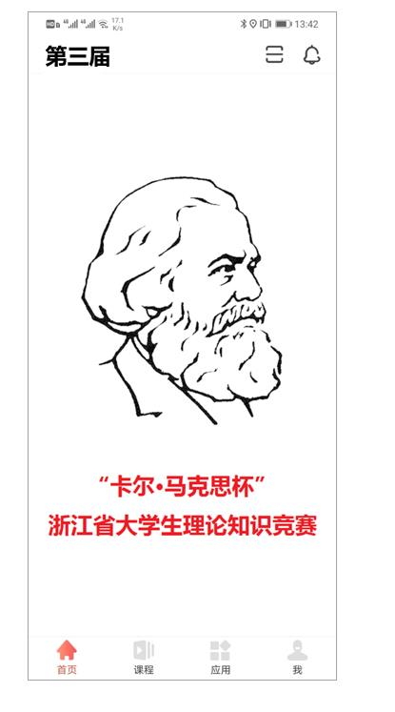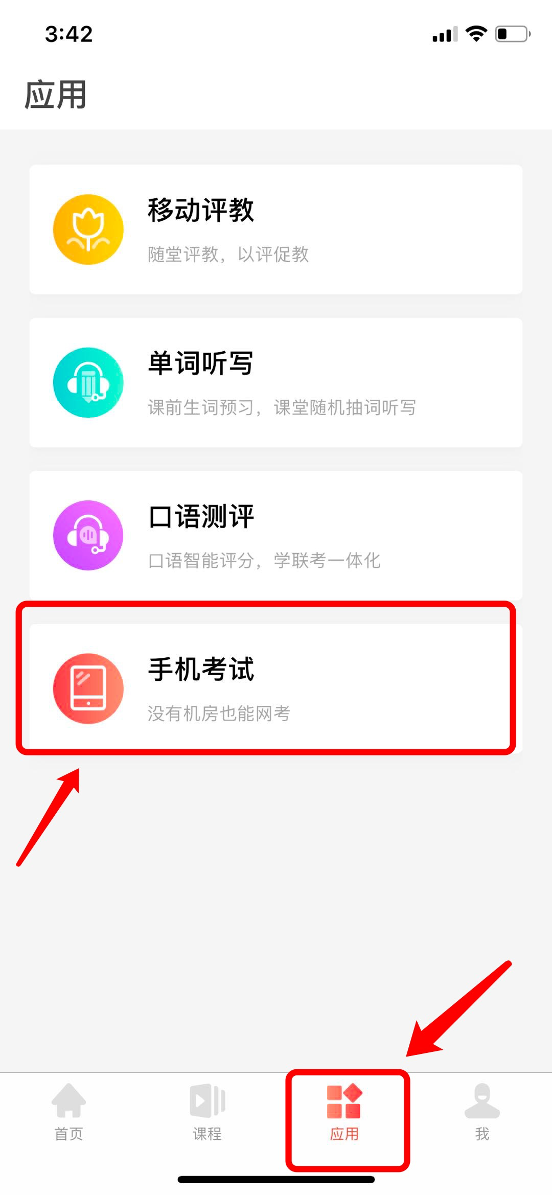

三、答题规则：答题分“模拟练习”和“竞赛答题”，系统自动按本专科分类提供试卷。
【模拟练习】
答题时长：20分钟
允许答题次数：不限次数
答题日期：11月2日9时——11月8日21时均可进入系统参加模拟练习

【竞赛答题】
答题时长：20分钟
允许答题次数：仅1次
答题日期：11月9日21时——11月15日21时均可进入系统参加正式竞赛答题

四、注意事项：
①竞赛答题题量较大，请注意掌握好时间，完成答题后点击“提交”按钮提交，答题限制时间结束时会自动提交。
②系统会定时保存答题记录，如因断网或故障中断答题时，请尽快重新进入继续作答。
③为避免网络拥堵影响答题，请注意错开答题高峰时间，尽量避免到最后一天答题。
④答题过程中系统会进行拍照核验及采用其他防作弊方式，请同学们认真诚实参赛，禁止在考试过程中更换手机或网络。

六、如遇网络拥堵，请间隔几分钟稍后再试，如有账号密码等相关问题，可以在9:00-21:00拨打电话4006107808或者QQ添加：4006107808直接寻求客服工作人员帮助。

浙江省大学生理论知识竞赛组委会秘书处
文华在线教育科技股份有限公司
2020年11月1日

